学工系统学年考核使用手册

一、系统登陆
登陆学校官网地址：https://www.ahu.edu.cn/；在网页左下角点击智慧安大，如图1.1；在弹出的页面中选择业务系统，搜索“学工系统”，点击进入学工平台，如图1.2；点击学生基本信息,完善家庭成员信息并提交审核，如图1.3。

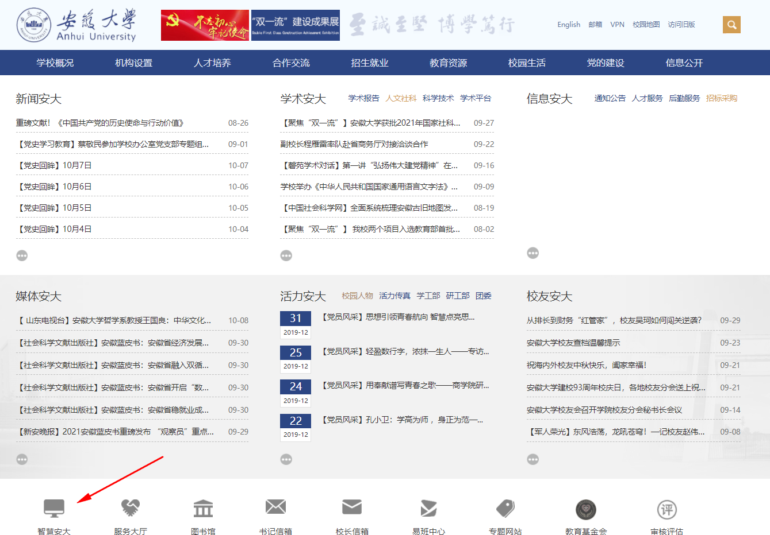
图1.1
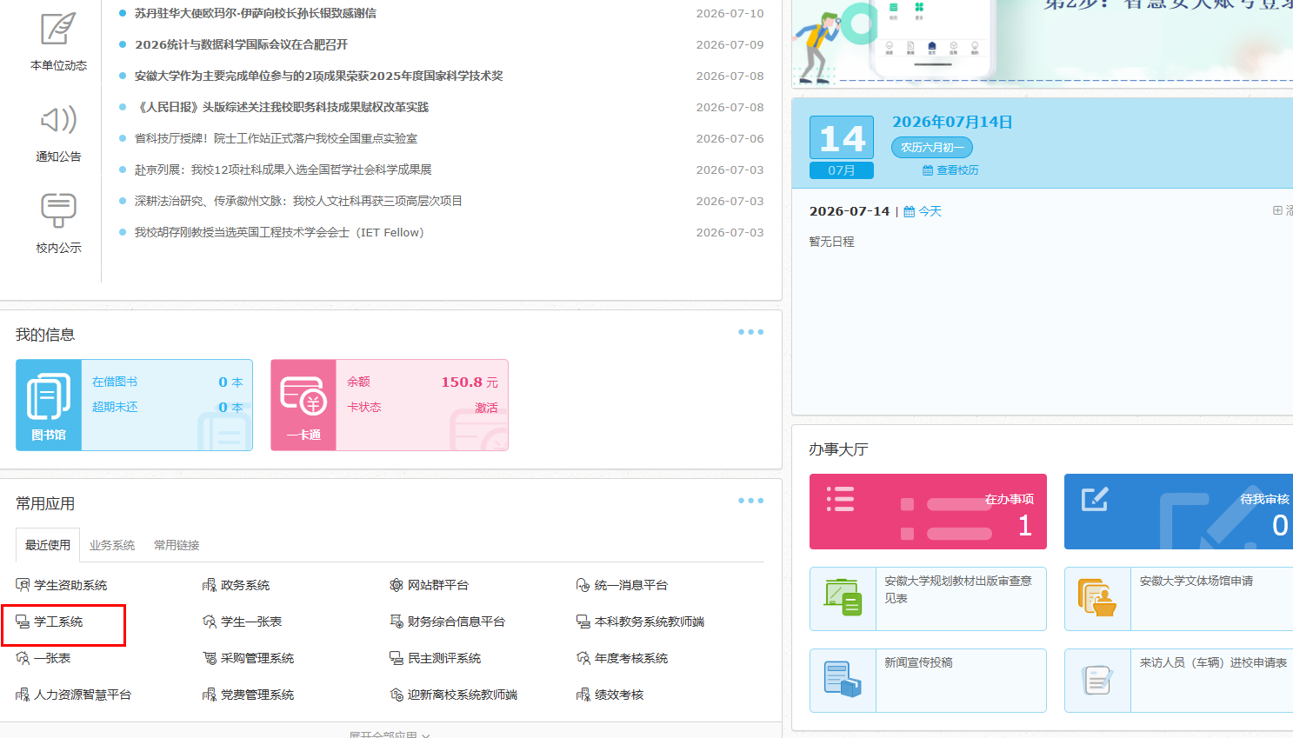
图1.2
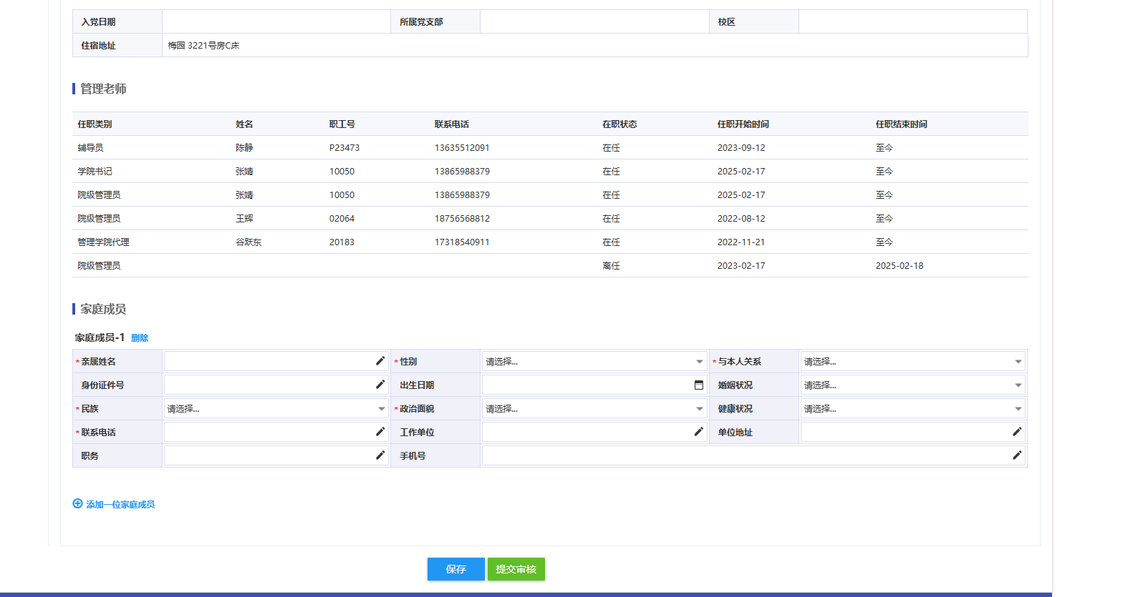
图1.3

二、学生发起学年考核申请

（一）进入应用
学生登陆学工平台后，选择学生服务模块，点击学年考核进入应用，如图2.1所示：
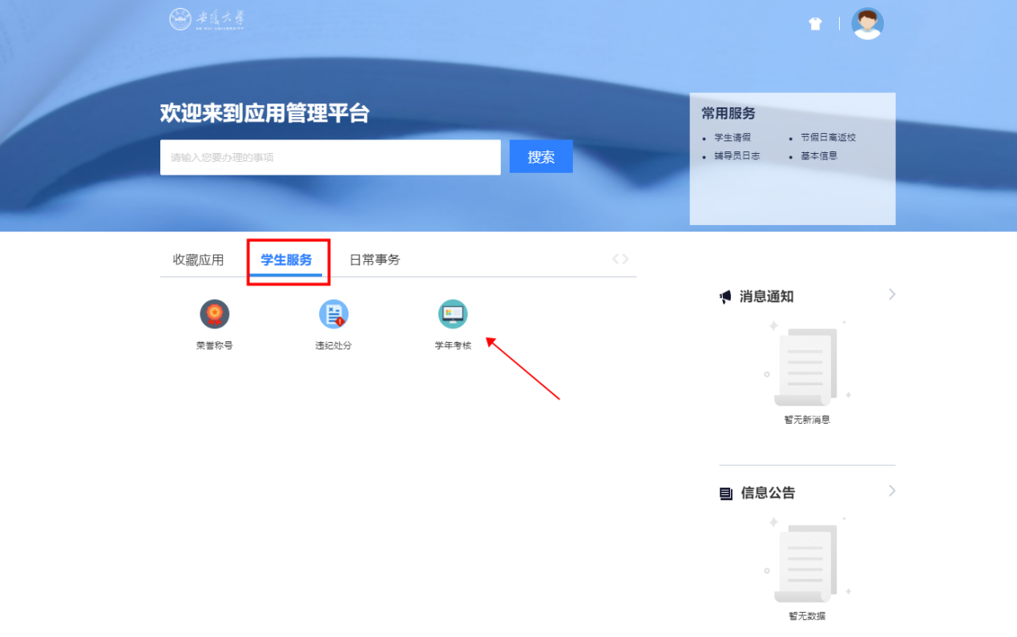
图2.1

（二）发起申请
进入学年考核页面后，学生点击发起申请按钮，进入申请信息填写页面，如图2.2所示；
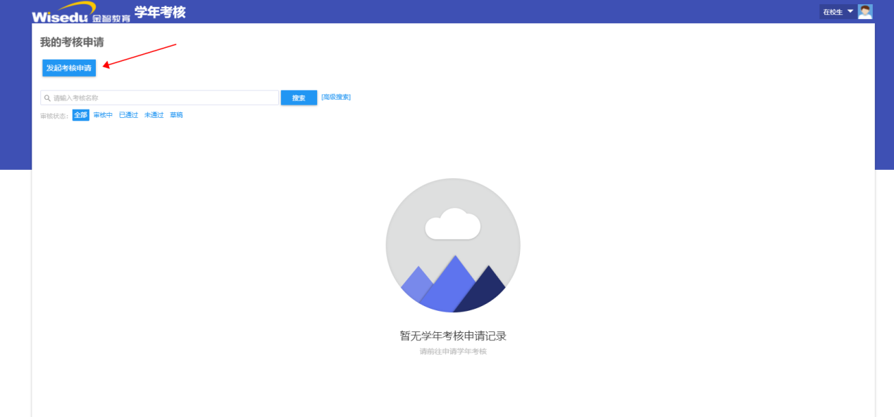
图2.2

（三）填写申请表
根据自身实际情况录入学年考核申请表各个板块信息，如图2.3所示；
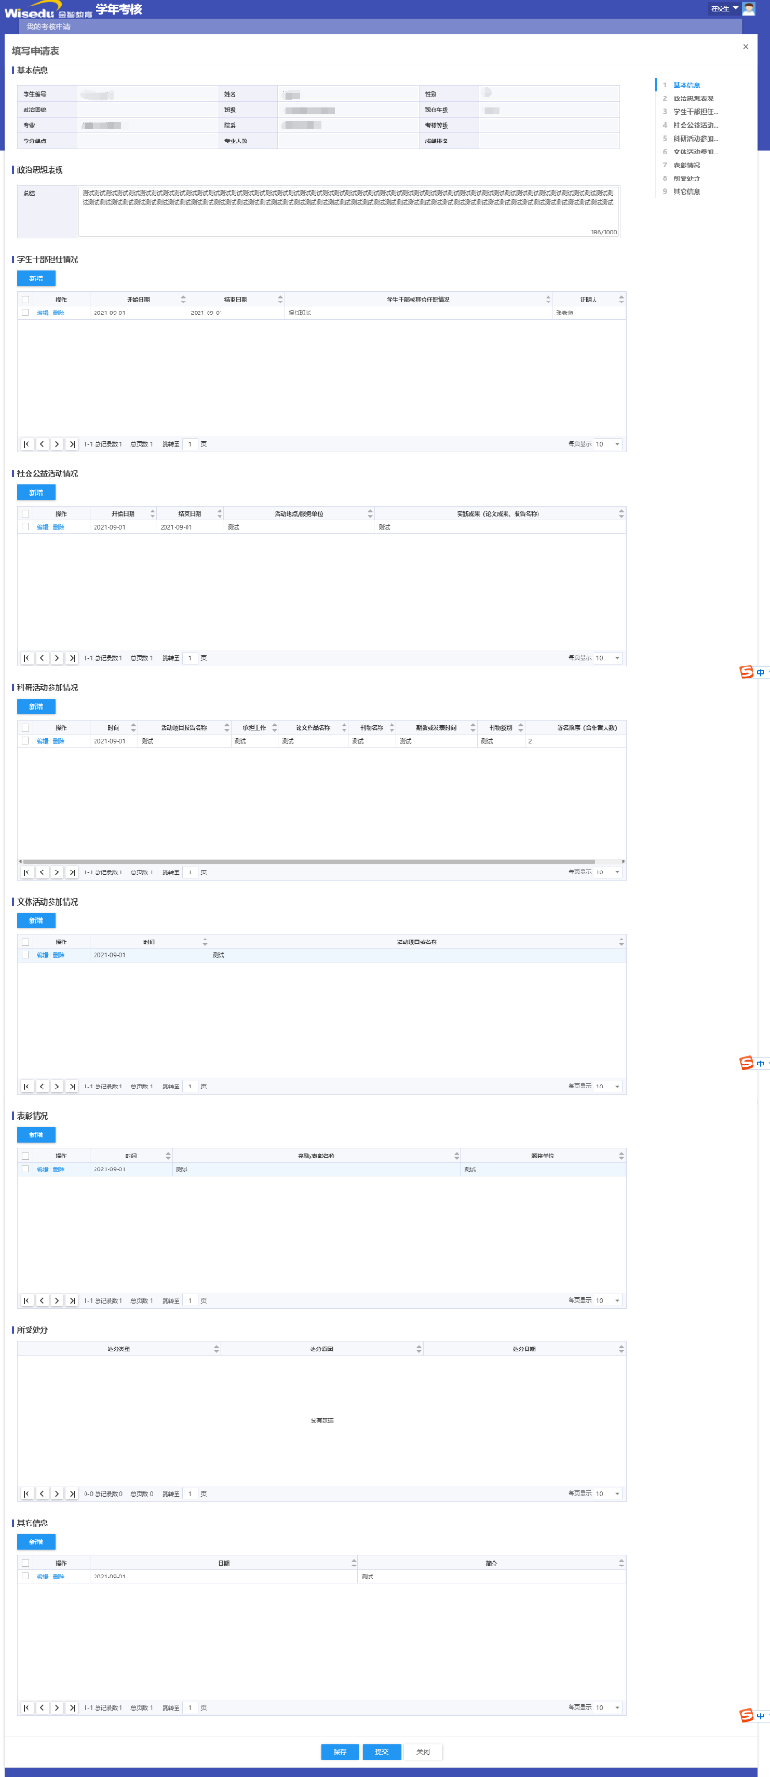

图2.3

政治思想表现（此项必填），填写总结报告，100字至300字之间；如图2.4；
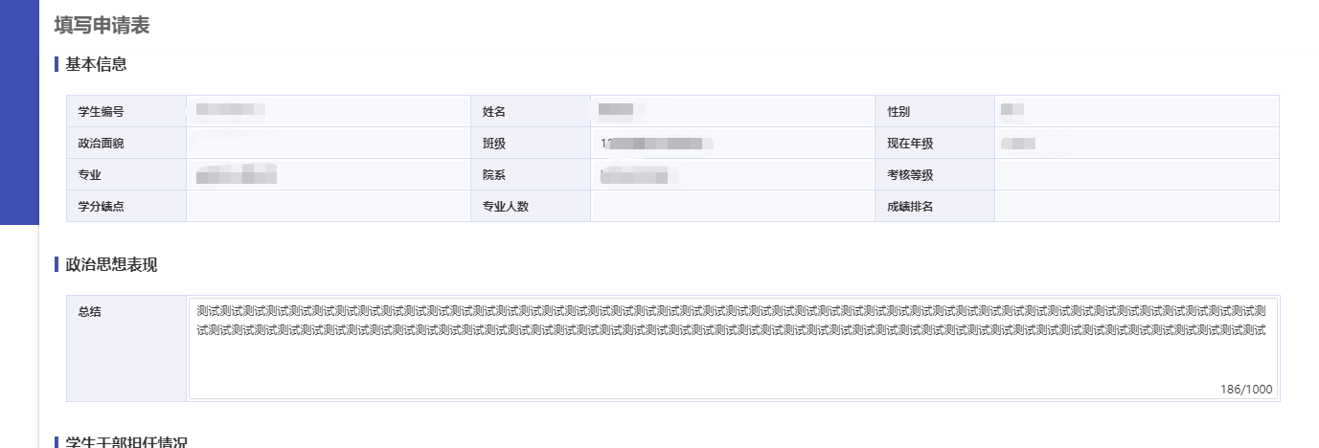
图2.4

学生干部担任情况，点击新增按钮，填写任职开始时间和结束时间，任职情况，证明人等信息，录入完成后点击保存按钮，可新增多条记录，已保存的信息可再次编辑或删除；如图2.5；
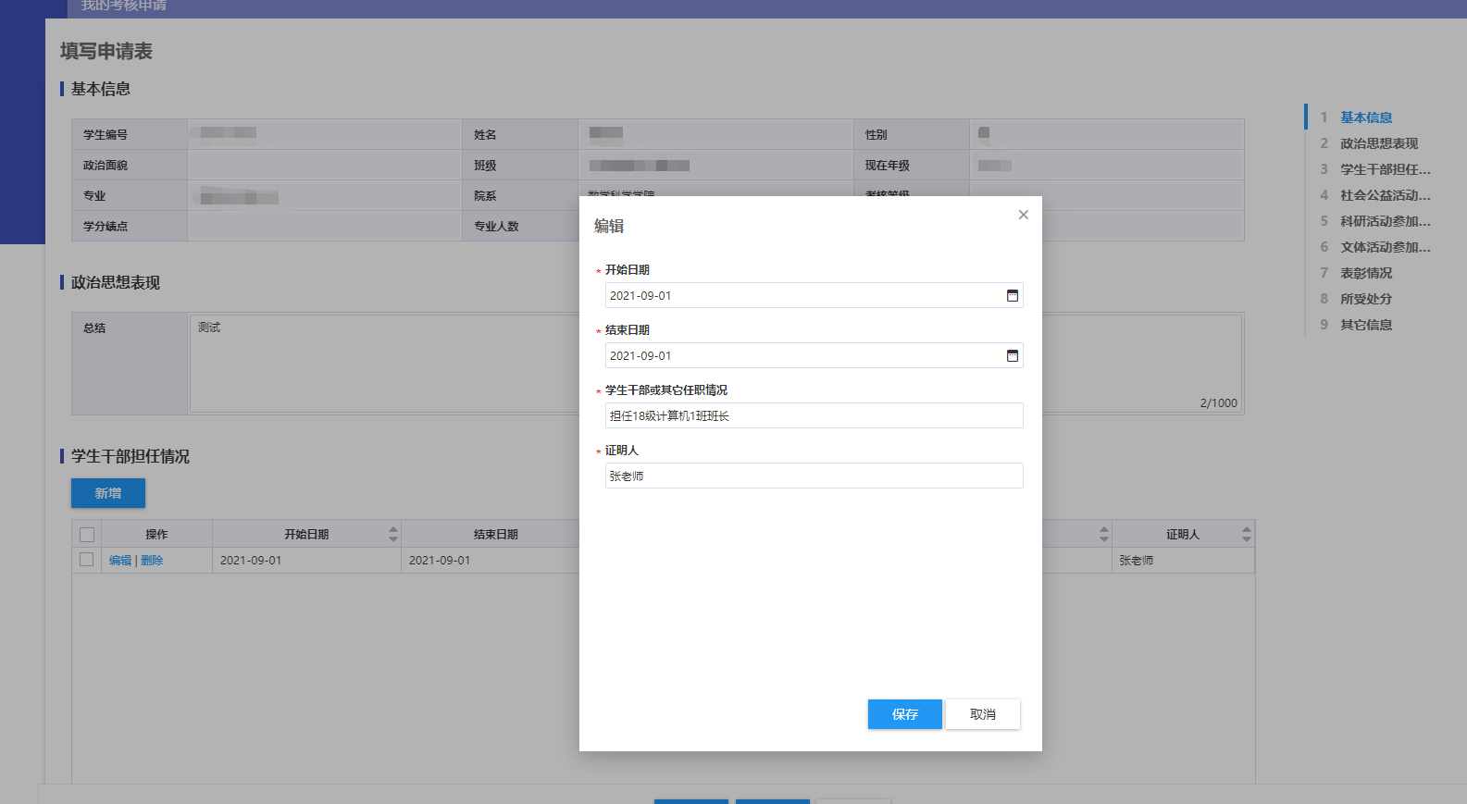

图2.5

如果学生已在“学生一张表”系统中填写过相关数据并已审核通过，则此处会自动显示相关数据，如有错误，可再次编辑或删除。如未在“学生一张表”系统中维护和录入，此处可以新增。

其他板块信息填写同上；全部填写完成后，点击提交申请，发送申请至班委审核。

三、班委审核

（一）进入应用
班长登陆账号后点击学生服务中的学年考核进入应用，跳转到身份选择页面，如下图3.1，选择班干部身份，则进入审核页面，如图3.2，（若选择在校生则进入发起学年考核页面）；
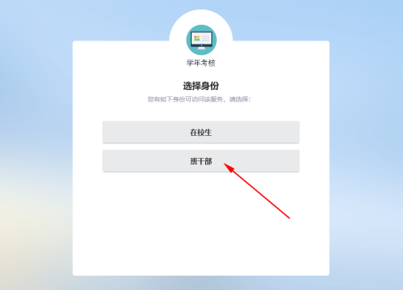
图3.1
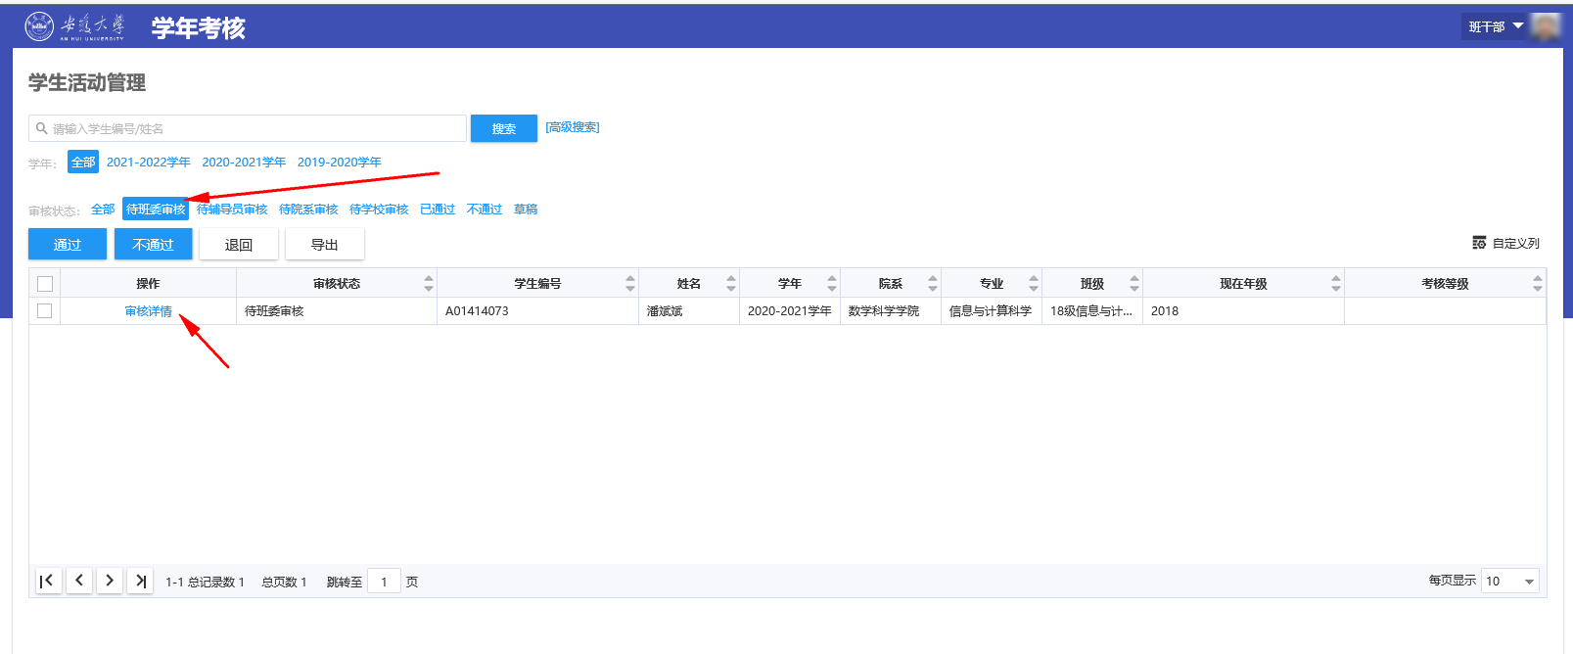
图3.2

（二）考核审核

审核状态栏中选择待班委审核，可查询当前环节处于待班委审核的考核申请信息，点击审核详情，可查看详细审核信息，核查无误后，点击通过按钮，在弹出的页面中下拉选择考核等级，填写审核意见信息，点击确认提交到下一审核环节，如图3.3；
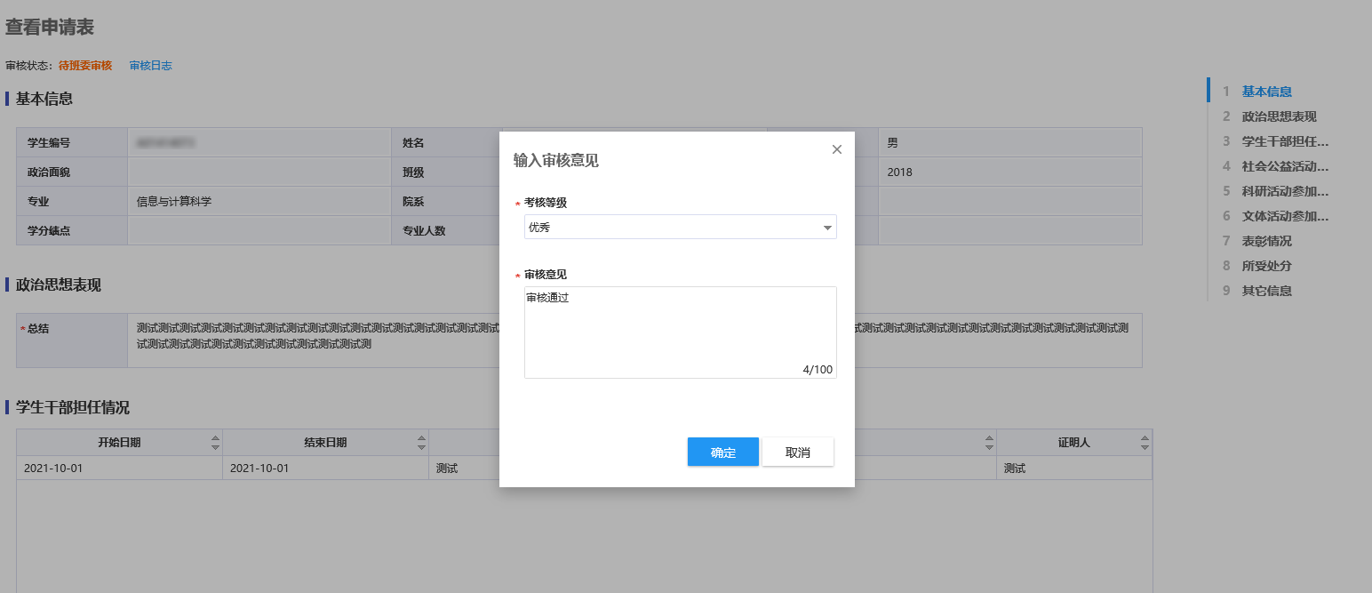
图3.3

四、辅导员审核
辅导员登陆账号后选择学生事务，点击学年考核，进入应用，如图4.1；
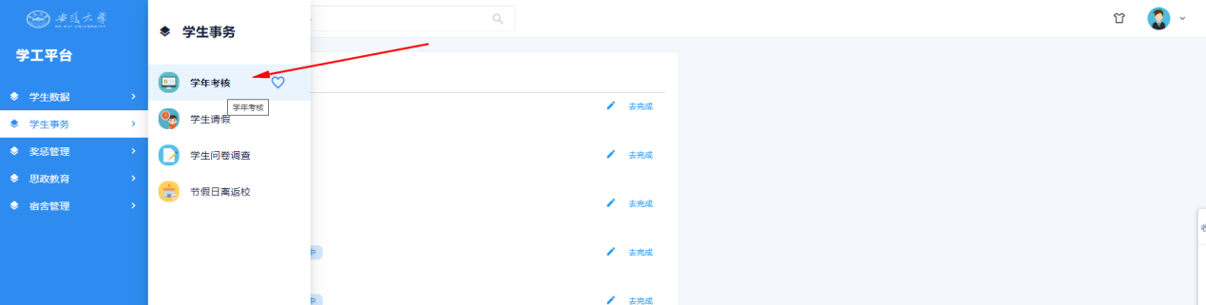
图4.1

辅导员审核操作同班委审核，在审核列表中选择需要审核的考核申请，根据审核结果点击通过、不通过或退回按钮，选择通过或者不通过，录入对应审核意见即可，点击退回按钮，需填写退回原因，并选择退回至哪一环节，如图4.2。
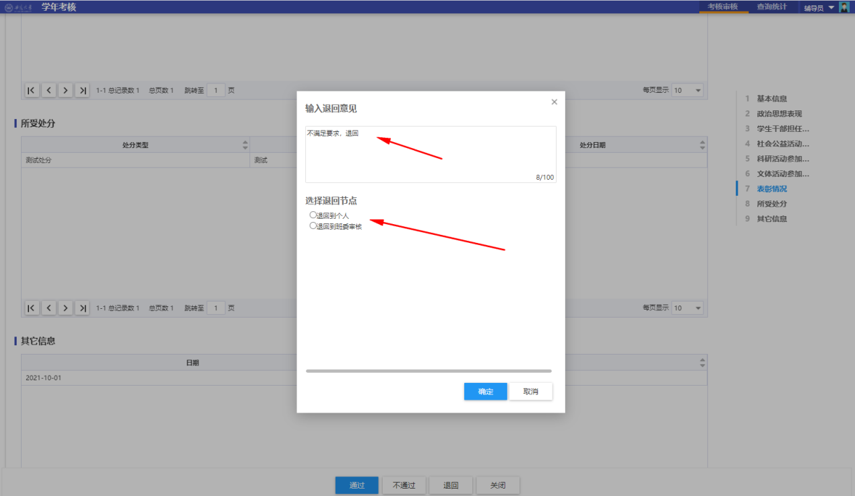
图4.2

五、学院审核

由学院管理员进行审核，具体审核操作同辅导员审核。

六、学校审核

由校级管理员进行审核，具体审核操作同辅导员审核。

